Tillsynsbegäran – information om höga naturvärden i avverkningsanmälan A 49190-2024 i Strömsunds kommun
Denna tillsynsbegäran behandlar höga naturvärden i avverkningsanmälan A 49190-2024 i Strömsunds kommun som inkom 2024-10-30 och omfattar 8,0 ha.
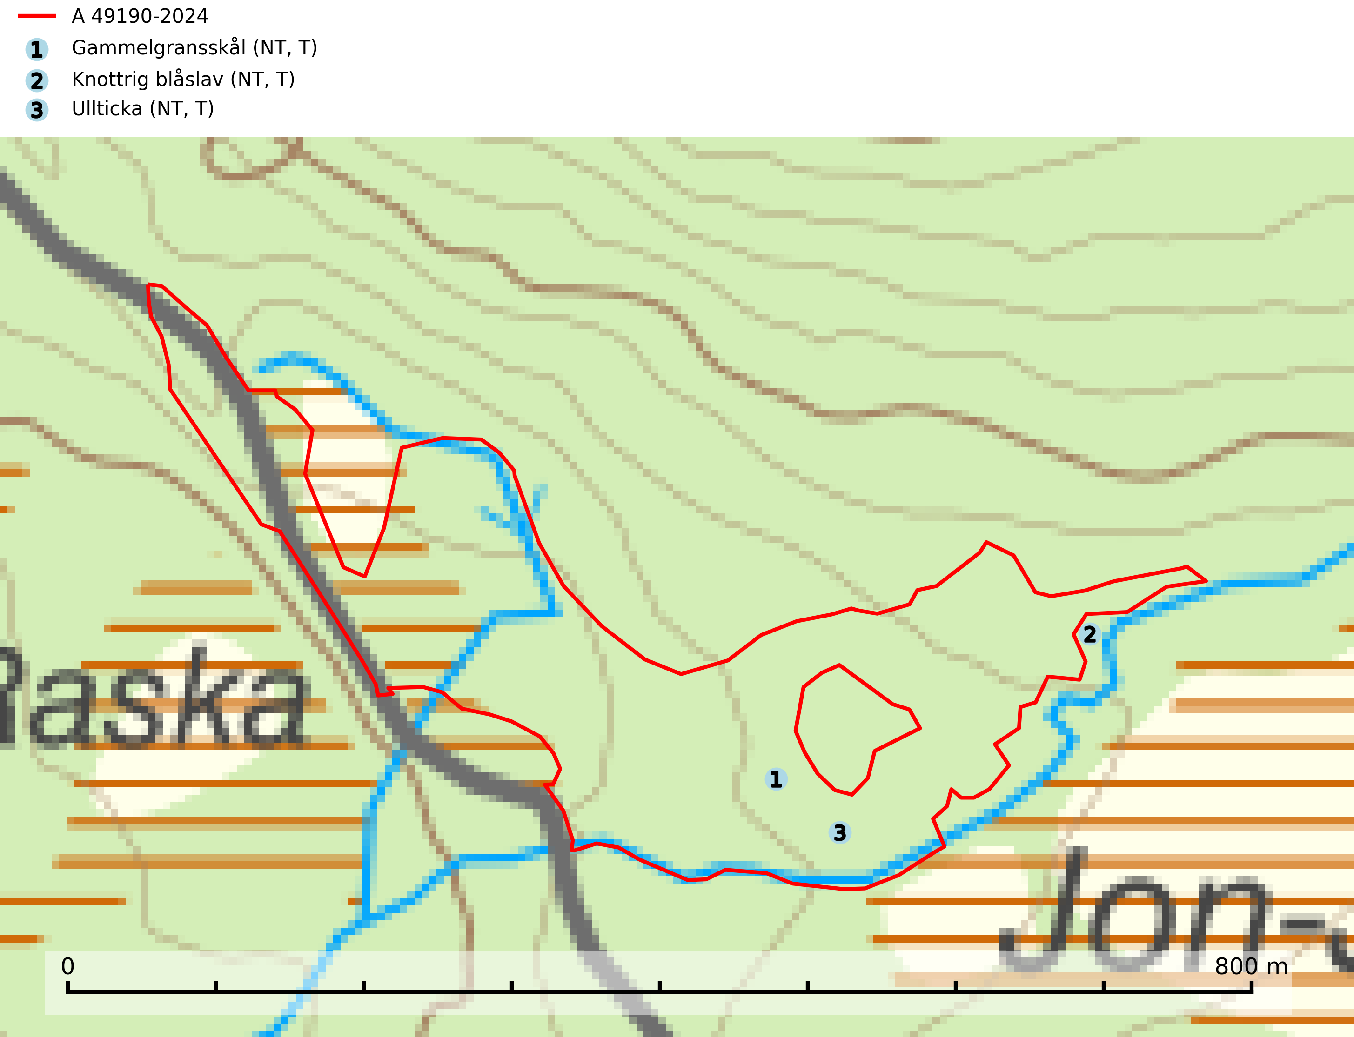
Figur 1. Fyndplatser för naturvårdsarter i och inom 10 meter från avverkningsanmälan. Markörer utan svart kant är placerade på fyndplatsen. Markörer med svart kant är placerade vid sidan av fyndplatsen och har ett svart streck som visar fyndplatsens exakta position. Kartans mittpunktskoordinat är N 7130705, E 546263 i SWEREF 99 TM.
I och inom 10 meter från avverkningsanmälan finns fynd av 3 naturvårdsarter, varav 3 är rödlistade och 3 är typiska (T): gammelgransskål (NT, T), knottrig blåslav (NT, T) och ullticka (NT, T). Se Figur 1.

Tillsynsbegäran
Vi begär härmed att Skogsstyrelsen fattar beslut enligt miljöbalken som säkerställer att skogens höga naturvärden bevaras samt att EU-lagstiftning efterlevs och att artskyddsbrott förhindras.
Vi önskar även ta del av de ställningstaganden och beslut som myndigheten meddelar till följd av aktuell avverkningsanmälan och föreningens inlaga (se 34 § förvaltningslagen).

Naturvårdsarter och fridlysta arter
Nedan följer beskrivningar av de naturvårdsarter och fridlysta arter som har sina livsmiljöer och växtplatser i den avverkningsanmälda skogen. De påträffade naturvårdsarterna är ett tydligt kvitto på att det rör sig om en skog med höga naturvärden.
Gammelgransskål (NT) är en liten skålsvamp som växer på gamla granar med skrovlig bark. Typiska växtplatser är gransumpskog i myrkanter, bäckdråg, bäckraviner och skuggiga bergssluttningar, men också skog på torrare mark kan hysa arten om beståndet har stark naturskogskaraktär. Bestånd med arten bör behandlas som nyckelbiotoper och sparas vid en slutavverkning. Även gallring bör undvikas. Gammelgransskål är typisk art för 9010 Taiga (SLU Artdatabanken, 2024; Nitare & Skogsstyrelsen, 2019).
Knottrig blåslav (NT) har sin huvudutbredning i gamla granskogar i det övre barrskogsbältet mot fjällen. Den signalerar alltid höga naturvärden och växer i skogar med lång kontinuitet, mest i opåverkade naturskogsbestånd. Arten överlever inte en slutavverkning (inklusive hänsyn) och den finns idag enbart i kontinuitetsskog. Lavens fortsatta förekomst bör säkerställas genom att lokaler med äldre barrskog skyddas. Knottrig blåslav är typisk art för 9010 Taiga och 9040 Fjällbjörkskog
(SLU Artdatabanken, 2024; Nitare & Skogsstyrelsen, 2019).
Ullticka (NT) är knuten till restbestånd av barrnaturskog och förekommer med ett tydligt optimum i orörda eller måttligt påverkade gamla granskogar där det föreligger viss kontinuitet av grov död ved. Ullticka är en bra signalart inom hela sitt utbredningsområde och i södra Sverige är den sällsynt och en god signalart för skyddsvärda granskogsmiljöer. Den hotas av avverkning och fragmentering av naturskog och äldre granskog med lång trädkontinuitet. På ullticka kan ibland ulltickeporing (VU) påträffas - det är en sällsynt ticka som nyligen delats upp i de tre olika arterna ulltickeporing Skeletocutis brevispora (VU), Skeletocutis delicata (VU) och Skeletocutis exilis (NT). Ullticka är typisk art för 9010 Taiga, 9050 Näringsrik granskog och 9030 Landhöjningsskog (SLU Artdatabanken, 2026; Nitare & Skogsstyrelsen, 2019; Miettinen & Niemelä, 2018).

